10 ГАРАНТИЙНЫЕ ОБЯЗАТЕЛЬСТВА  10.1 Изготовитель гарантирует соответствие счетчиков требованиям СПЭФ.407279.005 ТУ при соблюдении условий хранения, транспортирования, монтажа и эксплуатации.  10.2 Гарантийный срок эксплуатации счетчиков − 108 месяцев со дня выпуска из производства.  10.3 Гарантийный срок хранения в упаковке предприятия-изготовителя − 12 месяцев со дня выпуска из производства.  10.4 Характер неисправности счетчика в течение гарантийного срока должен быть подтвержден актом, заверенным руководителем предприятия, осуществляющего эксплуатацию счетчика, с приложением фотографии размещения счетчика и копии проектного чертежа.  Гарантии изготовителя снимаются при: наличии механических или термических повреждений счетчика; наличии внутри счетчика шлака, окалины, брызг сварки, песка, воды; нарушенной пломбе с клеймом поверителя; потере настоящего паспорта или отсутствии записи в разделе 15 о вводе счетчика в эксплуатацию; а также, если счетчик вышел из строя по вине монтажной организации или потребителя из-за несоблюдения указаний, приведенных в разделах 5, 6 и 7 настоящего паспорта.  10.5 Изготовитель не возмещает покупателю, продавцу или иной уполномоченной организации затраты, связанные с демонтажом, монтажом и транспортировкой неисправного изделия без доказательной базы подтверждения гарантийного случая.  11 УТИЛИЗАЦИЯ  11.1 Утилизация счетчика должна быть выполнена уполномоченной компанией с соблюдением всех действующих инструкций и законов страны, осуществляющей эксплуатацию.  12 СВИДЕТЕЛЬСТВО О ПРИЕМКЕ  Счетчик газа малогабаритный СГМБ заводской №  соответствует СПЭФ.407279.005 ТУ и признан годным для эксплуатации.  _______________  Штамп ОТК дата  13 СВИДЕТЕЛЬСТВО О ПОВЕРКЕ  Счетчик на основании результатов первичной поверки, признан годным и допущен к эксплуатации.  Первичная поверка  Поверитель ____________ _______________ МП  подпись дата  ____________________________________________________________________________  Периодическая поверка  Поверитель ____________ _______________ МП  подпись дата  Отметка о замене ____________ _______________ батареи питания подпись дата  ____________________________________________________________________________  14 ОТМЕТКА О ПРОДАЖЕ  Дата продажи _______________  Продавец _______________ Штамп магазина  ____________________________________________________________________________  15 СВЕДЕНИЯ О ВВОДЕ В ЭКСПЛУАТАЦИЮ  Заполняется организацией, осуществляющей опломбирование и ввод счетчика в эксплуатацию.  Без заполнения данного раздела гарантии изготовителя не сохраняются!  Наименование организации, осуществившей ввод в эксплуатацию _____________________________  ______________________________________________________________________________________  Начальные показания ___________ м³.  Дата ввода в эксплуатацию «_____» ____________ 20_____ г. МП  Подпись ответственного лица __________________________ _____________________ _________________  Должность Ф. И. О. Подпись |  | Государственный реестр  средств измерений РФ  № 61968-15    СЧЕТЧИК ГАЗА  малогабаритный бытовой СГМБ  (СГМБ «И»; СГМБ «ТК»)  ПАСПОРТ СПЭФ.407279.005 ПС  1 ТЕХНИЧЕСКИЕ ХАРАКТЕРИСТИКИ  2 Описание И работа  2.1 Счетчик предназначен для измерения проходящего через него объема газа (природного газа по ГОСТ 5542, паров сжиженного газа по ГОСТ 20448 и других газов, не агрессивных к материалам счетчика), применяемого в бытовых и производственных целях.  2.2 Счетчик состоит из: струйного автогенератора, заключенного в герметичный корпус с присоединительными патрубками; электронного блока; литиевой батареи для электропитания электронного блока; крышки корпуса с пломбировочным кольцом.  2.3 Применяемый метод измерений – косвенный. Частота и количество автоколебаний, создаваемых струйным автогенератором, пропорциональны расходу и объему газа, прошедшего через счетчик.  2.4 Счетчик (модификация «ТК») может быть снабжен электронным корректором объема газа по температуре, с приведением его к стандартным условиям по ГОСТ 2939 по следующему алгоритму:  $V_{с}=V_{и}×\frac{\text{293},\text{15}}{Т+\text{273},\text{15}}$  где Vс - величина скорректированного объема, прошедшего через счетчик, м³/ч ;  Vи - величина измеренного объема, прошедшего через счетчик, м³/ч ;  Т - температура газа, измеренная встроенным датчиком температуры, º С.
  ТК | И | М
  Ду | 15 | 20
  CГМБ-1,6-0,03
  CГМБ-1,6-0,04
  CГМБ-2,5
  CГМБ-3,2
  CГМБ-4
  Наименование параметра | Единица измерения | Модель счетчика
  Наименование параметра | Единица измерения | CГМБ-1,6 |  | CГМБ-2,5 |  | CГМБ-3,2 |  | CГМБ-4
  Наименование параметра | Единица измерения | значение параметра
  Диаметр условного прохода (Ду) | мм | 15 |  | 15 | 20 | 15 | 20 | 15 | 20
  Минимальный объемный расход, Q_{min} | м³/ч | 0,030 | 0,040 | 0,040 |  | 0,040 |  | 0,040
  Максимальный объемный расход, Q_{max} | м³/ч | 1,6 |  | 2,5 |  | 3,2 |  | 4
  Пределы допускаемой относительной погрешности измерений объема газа, в диапазоне объемных расходов:  Q_{min} ≤ Q < 0,2⋅Q_{max}  0,2⋅Q_{max} ≤ Q ≤ Q_{max} | % | ± 2,5  ± 1,5
  Вес импульса (для модификации «И») | м³/имп | 0,002; 0,010 (для «ТК»)
  Диапазон температуры газа | °С | от минус 30 до плюс 50
  Максимальное рабочее избыточное давление газа, Р_{max} | кПа | 5
  Потеря давления газа при Q_{max}, не более | кПа | 1,0 | 0,5 | 0,9 | 0,8 | 1,3 | 1,1 | 2,0 | 1,7
  Условия эксплуатации:  диапазон температуры окружающей среды  относительная влажность, не более  атмосферное давление | ºС  %  кПа | от минус 10 до плюс 50  80  от 84,0 до 106,7
  Емкость индикаторного устройства | м³ | 99999,999
  Цена единицы младшего разряда индикаторного устройства | м³ | 0,001
  Напряжение электропитания от литиевой батареи | В | 3,6
  Срок службы литиевой батареи, не менее | лет | 12
  Габаритные размеры:  - длина  - ширина  - высота | мм | 110  81  80 |  | 110  81  80 | 120  81  88 | 110  81  80 | 120  81  88 | 110  81  80 | 120  81  88
  Присоединительная резьба по ГОСТ 6357 | дюйм | ½ |  | ½ | ¾ | ½ | ¾ | ½ | ¾
  Масса счетчика, не более | кг | 0,6
  Степень защиты по ГОСТ 14254 |  | IP 50
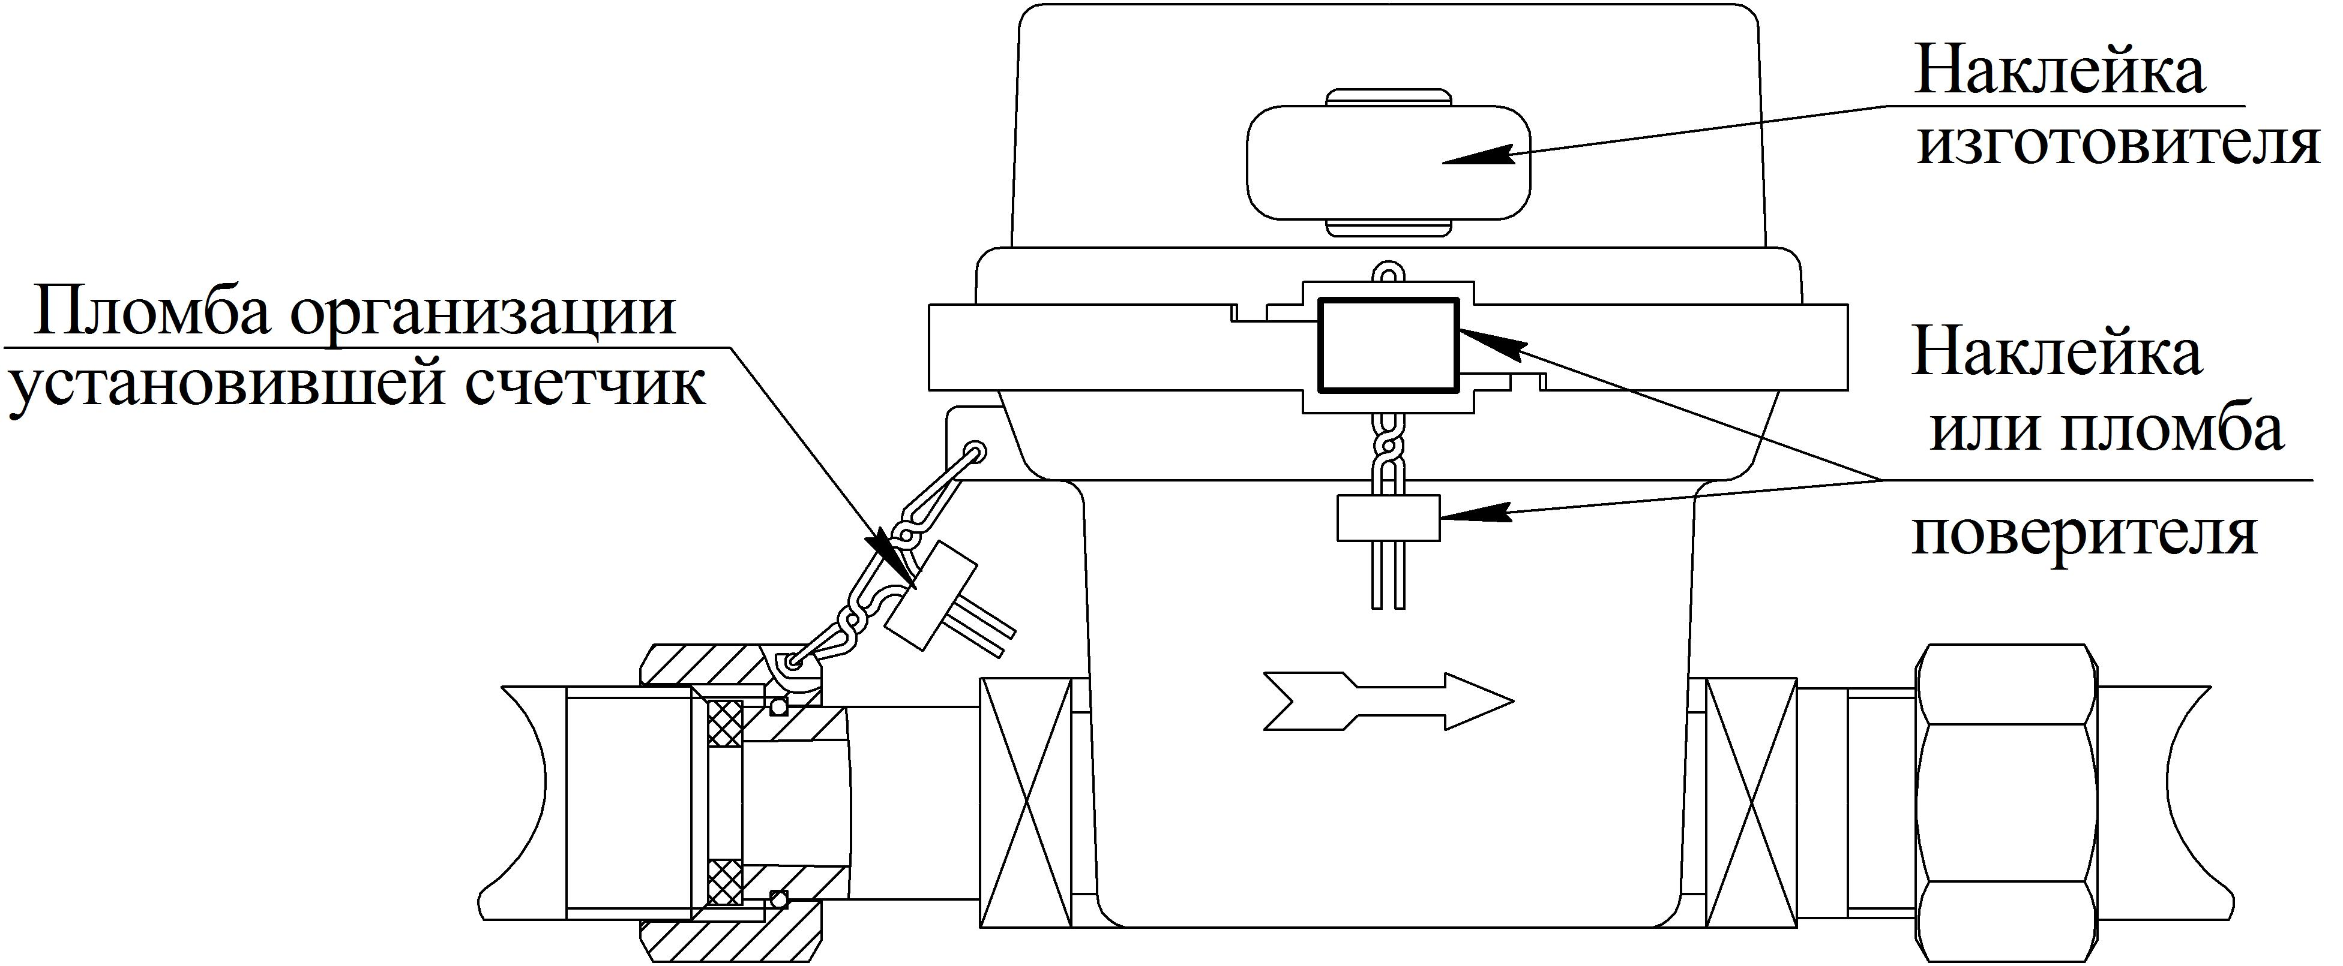  2.5 На индикаторном устройстве (ЖКИ) цифры слева до точки показывают объем газа в кубических метрах, а три цифры после точки - в долях кубического метра. Наличие начальных показаний обусловлено проведением испытаний и первичной поверки.  Кроме индикации накопленного объема газа для счетчиков с температурной коррекцией (исполнение «ТК»), с дискретностью не более 30 с на ЖКИ должна индицироваться температура газа, измеренная встроенным датчиком температуры, с точностью до десятых долей °С.  2.6 Направление потока газа обозначено стрелкой на корпусе счетчика.  2.7 Счетчик должен использоваться в соответствии с его техническими характеристиками.  3 ПЛОМБИРОВАНИЕ СЧЕТЧИКА  3.1 Для предотвращения несанкционированного доступа к измерительному механизму и индикаторному устройству счетчик подлежит пломбированию. Места расположения пломб и наклеек с оттиском клейм организаций, выполнивших поверку и установку счетчика, предусматриваются в соответствии с рисунком.  4 КОМПЛЕКТНОСТЬ  5 МЕРЫ БЕЗОПАСНОСТИ  5.1 Монтаж и обслуживание счетчика должны выполнять только специалисты газового хозяйства, имеющие на это разрешение, в соответствии с действующими нормами, правилами и инструкциями отрасли и предприятия, на котором счетчик используется.  5.2 Безопасность эксплуатации счетчика обеспечивается выполнением требований разделов 6 и 7 настоящего паспорта.  5.3 Общие требования безопасности к конструкции счетчиков - по ГОСТ 12.2.003.  5.4 Самостоятельная установка, разборка и проведение ремонтных работ счетчика газа СГМБ ЗАПРЕЩЕНЫ.  5.5 Категорически запрещается: производить работы по монтажу, демонтажу, устранению дефектов при наличии давления газа в трубопроводе, где установлен счетчик.  5.6 Запорная арматура должна находиться перед счетчиком. При отсутствии потребления газа общий газовый кран должен быть закрыт.  6 РАЗМЕЩЕНИЕ, МОНТАЖ И ПОДГОТОВКА К РАБОТЕ  6.1 Перед монтажом счетчика необходимо провести его внешний осмотр и убедиться в целостности корпуса и индикаторного устройства.  6.2 Проверить комплектность счетчика, целостность поверительного клейма в виде наклейки или пломбы на защитном кожухе и наличие в паспорте клейма поверителя метрологической службы.  В случае повреждения поверительных наклеек и пломб изготовителя счетчик к эксплуатации не допускается!  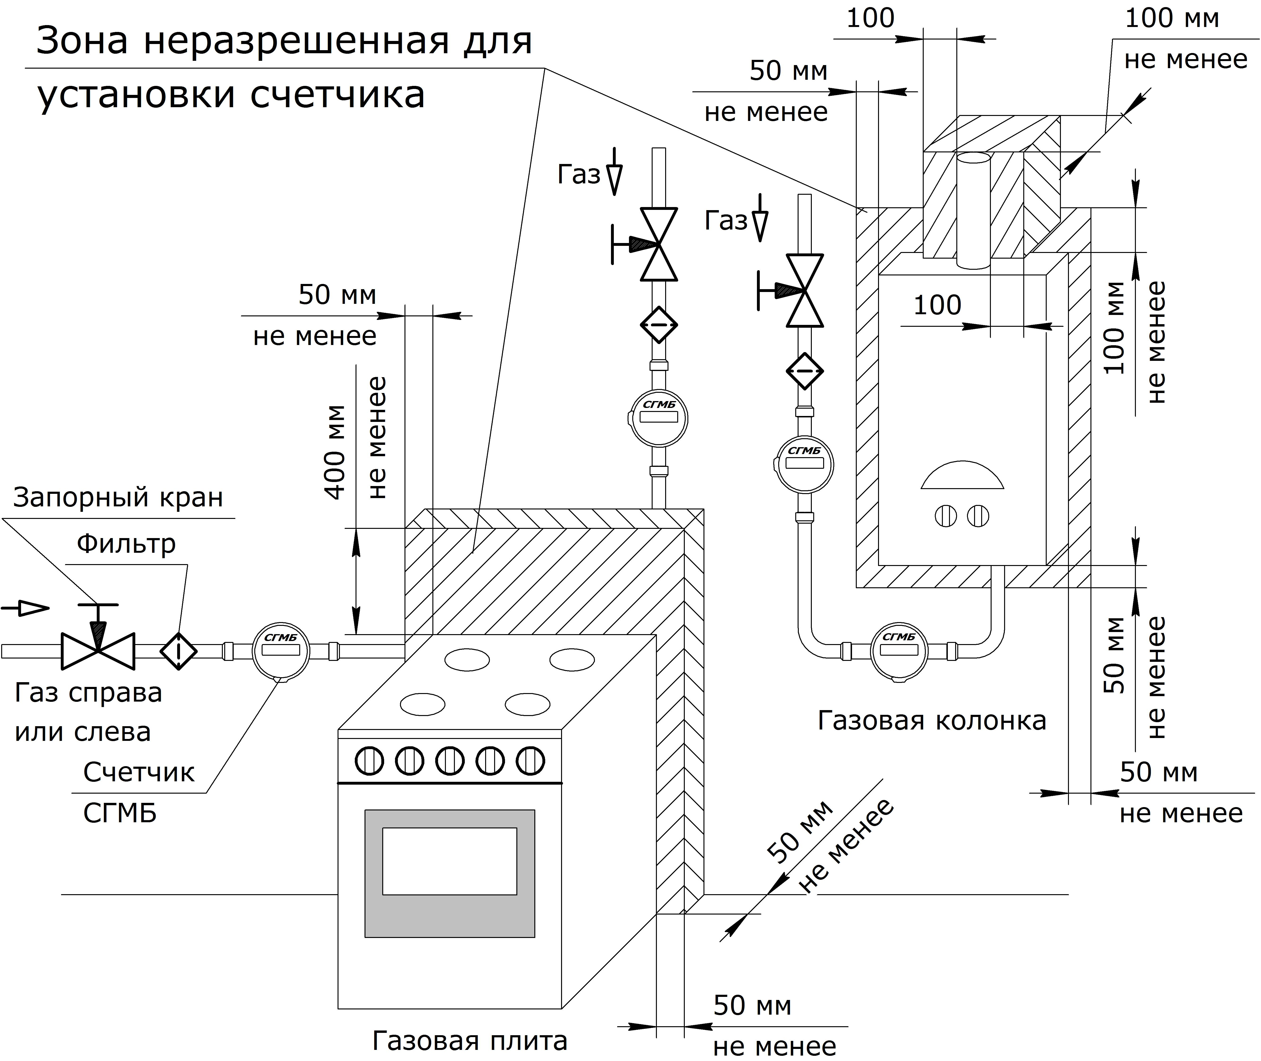  6.3 Счетчики должны устанавливаться в помещении с температурой окружающего воздуха не ниже минус 10 ºС на вертикальном или горизонтальном участке газопровода в любом удобном для потребителя положении, не противоречащем правилам установки и монтажа газового оборудования согласно СП 42-101-2003.  6.4 Для соблюдения требований условий эксплуатации, приведенных в таблице 1, не рекомендуется установка счетчика на расстоянии от края бытовой плиты или иного газоиспользующего оборудования менее 400 мм по высоте и 50 мм по ширине (справа или слева) и глубине.  6.5 Рекомендуется установка на газопровод перед счетчиком газа газового фильтра после запорной арматуры.  6.6 При монтаже счетчиков необходимо: |  | - подводящую часть газопровода тщательно очистить. Торцевой срез трубы должен быть выполнен под углом (90±1)° к её оси. Заусенцы на срезе трубы не допускаются!  - снять заглушки на присоединительных патрубках счетчика (при их наличии);  - счетчик присоединить к газопроводу через уплотнительные прокладки, обеспечив герметичность, так, чтобы направление стрелок на корпусе совпадало с направлением потока газа;  - затянуть гайки, не допуская значительных усилий и перекосов соединяемых деталей. Величина момента затяжки резьбовых соединений не должна превышать 50 Н⋅м;  - включить газ и проконтролировать герметичность соединений;  - опломбировать место соединения счетчика с трубопроводом;  - развернуть крышку корпуса с небольшим усилием в удобное для считывания показаний с индикаторного устройства положение (обеспечивается вращение на 350 градусов). Если при повороте крышка корпуса доходит до упора, то для установки в удобное положение индикатор следует развернуть в обратную сторону.  6.7 После установки и опломбирования счетчика в настоящем паспорте в разделе 15 уполномоченной организацией должна быть сделана запись о вводе счетчика в эксплуатацию!  ВНИМАНИЕ! Счетчик не должен испытывать нагрузок от газопровода (изгиб, сжатие, растяжение, неравномерность затяжки крепежа). При необходимости должны быть предусмотрены опоры или компенсаторы.  ВНИМАНИЕ! Не допускается установка счетчика в зоне нагрева свыше 50 °С и возможного контакта с огнем или со струями пара!  ВНИМАНИЕ! После установки счетчика проведение сварочных работ на газопроводе, где установлен счетчик, не допускается.  6.8 Подключение к системам дистанционного сбора данных (далее - система) через интерфейс связи импульсного типа для счетчиков исполнения СГМБ «И» выполняется по схеме:  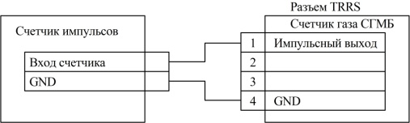  Входной интерфейс системы должен иметь входное сопротивление не менее 1 МОм и емкость не более 100 пФ.  7 ТЕХНИЧЕСКОЕ ОБСЛУЖИВАНИЕ И РЕМОНТ  7.1 В течение всего срока эксплуатации счетчик не требует специального технического обслуживания.  7.2 Наружные поверхности счетчика необходимо содержать в чистоте. При загрязнении защитного стекла индикаторного устройства его следует протереть сначала слегка влажной (смоченной нейтральным моющим средством), а затем сухой салфеткой.  7.3 Замену элемента питания или ремонт с последующей поверкой осуществляет изготовитель или организация, имеющая договор с изготовителем и соответствующую государственную лицензию, с обязательной отметкой в разделе 13 настоящего паспорта.  Рекомендуется совмещать замену элемента питания с очередной периодической поверкой.  Индикацией пониженного напряжения элемента питания является появление четырех точек между цифрами на ЖКИ. При отсутствии питания счетчика суммарное целое значение накопленного объема газа за весь период эксплуатации сохраняется в энергонезависимой памяти.  7.4 При эксплуатации счетчика избегайте попадания на счетчик грязи, воды, струй пара; нагрева горячим воздухом, которые нарушают требования условий эксплуатации, указанных в таблице! Не допускайте механических повреждений и нарушения пломб!  7.5 При эксплуатации счетчика не допускается касание счетчика и газопровода вибрирующих бытовых приборов (холодильника, стиральной машины и др.)!  8 МЕТОДЫ И СРЕДСТВА ПОВЕРКИ  8.1 Поверка счетчика производится в соответствии с методикой поверки "Счетчики газа малогабаритные бытовые СГМБ" СПЭФ. 407279.005 МП.  8.2 Интервал между поверками − 12 лет.  8.3 Допускается проведение поверки на местах установки счетчиков с применением сертифицированных переносных поверочных устройств.  8.4 При проведении периодической поверки счетчика должна быть сделана соответствующая запись в разделе 13 настоящего паспорта.  9 УПАКОВКА, ХРАНЕНИЕ И ТРАНСПОРТИРОВАНИЕ  9.1 Счетчик перевозят в закрытых транспортных средствах и хранят в сухих помещениях при температуре от минус 50 до плюс 50 °С, в которых не должно содержаться пыли и примесей агрессивных паров и газов, вызывающих коррозию.  9.2 Во время погрузочно-разгрузочных работ и при транспортировании счетчик в упаковке не должен подвергаться резким ударам и воздействию атмосферных осадков.
  Наименование | Количество
  Счетчик газа СГМБ¹ | 1
  Паспорт | 1
  Упаковка | 1
  Методика поверки² | 1
  - модификация и наличие монтажного комплекта (исполнение «М») определяются договором на поставку.
  ² – наличие определяется договором на поставку.

